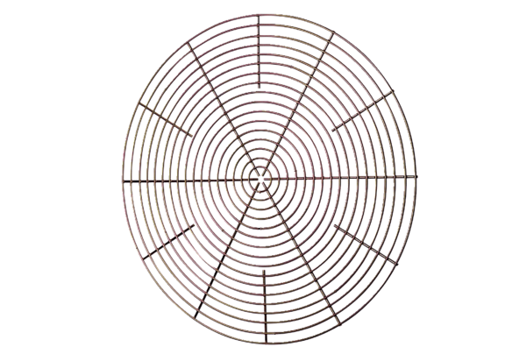Grille de protection, métal SG 56Unité de conditionnement : 1 pièceGamme: C
Numéro de référence : 0150.0121Fabricant : MAICO

